Задание № 1.
- Необходимо составить html шаблон представленного документа(Документ.pdf).
- выполнить вставки {} формата в: информацию о пациенте, связанные документы посредством перебора всех action в event.
Общие принципы
'''Шаблон''' - это текст, состоящий из двух "компонент" - обычного html, и специальных вставок в {}. Вставки "равнодушны" к синтаксису окружающего html. Представляют собой код для python, вместо отступов используются ключевые слова: 'if' | 'elif' | 'else' | 'for' | 'end'.
Синтаксис: {'<ключевое слово>':'<выражение>'}
Пример вставок в цикле:
{for: action in events.actions}
<b>{action.name}</b>
{:end}
Данные, необходимые для вставок, нужно взять из следующих сущностей:
Пациент: client
• ФИО: {client.fullName} (строка)
• Фамилия И.О.: {client.shortName} (строка)
• Фамилия: {client.lastName} (строка)
• Имя:{client.firstName} (строка)
• Отчество: {client.patrName} (строка)
• Дата Рождения: {client.birthDate} (CDateInfo)
• Пол: {client.sex} ('М'/'Ж')
• Адрес проживания: {client.locAddress}

Обращение {event}
*Мероприятия: {event.actions} (список)

Мероприятие {action}
*дата выполнения: {action.endDate}
*название мероприятия: {action.name} (строка)
*значение: {action.value} (строка)

Задание № 2.
Тестовое задание: Python + PyQt
Необходимо разработать интерфейс для отображения списка пациентов. Данные о пациентах используя Python + PyQt хранятся в фаиле clientList
- реализовать чтение данных из json фаила
- реализовать интерфейс со списком пациентов где deleted != 1
- реализовать контекстное меню, вызываемое ПКМ по строке таблицы. Меню должно содержать строку «Сформировать выходную форму» и «Удалить строку»
- При выборе пункта меню «Сформировать выходную форму» должна открыться выходная форма, содержащая данные о пациенте
- При выборе пункта «Удалить строку» в json файл проставляется deleted = 1 и данная строка не отображается в «Списке пациентов»
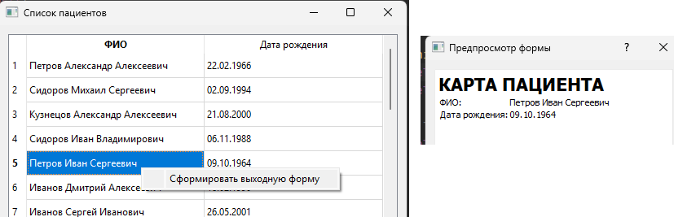

Задание № 3.
Тестовое задание: Работа с API
Необходимо разработать скрипт на Python, который отправляет POST-запрос к API с персональными данными из задачи 2 и обрабатывает ответ.
Отправка POST-запроса с использованием библиотеки requests
URL: https://test/client
Заголовки запроса (headers) должны включать:
- Content-Type: application/json
- Authorization: Token
Параметры запроса:
- lastName - Фамилия, тип str
firstName - Имя, тип str
patrName – Отчество, тип str
- birthDate - Дата рождения "2019-11-11T11:16:32", тип str
- Статус – тип bool

Обработка ответа:
- Проверка статус-кода (ожидается 200 или 201)
- Парсинг JSON-ответа
- Вывод полученных данных в читаемом формате
- Обработка возможных ошибок (таймауты, ошибки соединения, невалидный JSON)
Пример ответа:
{
"status": "success\error",
"code": 200,
"message": "Данные успешно обработаны\Ошибка обработки данных",
"data": {
"id": "usr_123456789",
" FIO ": "Иванов Иван Иванович",
"age": 35,
}
}
В случае ошибки на стороне сервиса, поле data не передаётся

